[Table_KeyInfo]
 | 专题报告
 | 金融工程
  [Table_Title]
  行业配置专题报告
 | 数量化投资
 |  |  | 专题报告
  [Table_BaseInfo]
  本报告的独到之处
  - 通过新的收益率序列构造相对强弱指标（GSRS），并以此判断两类指数之间的相对强弱关系；
  - 使用GSRS方法，全面分析了中证规模指数中证100、200和中证500两两配对多头组合和多空组合的表现情况；
  - 使用GSRS方法，给出了当前市场在风格配置方面的参考建议。
  相关研究报告：
  分析师 黄志文
  电话：0755-82133928
  E-mail: huangzw@guosen.com.cn
  分析师 秦国文
  电话：0755-82133528
  E-mail: qingw@guosen.com.cn
  分析师 戴 军
  电话：021-68864585
  E-mail: daijun@guosen.com.cn
  分析师 葛新元
  电话：0755-82130833-1870
  E-mail: gexy@guosen.com.cn
  独立性声明：
  作者保证报告所采用的数据均来自合规渠道，分析逻辑基于本人的职业理解，通过合理判断并得出结论，力求客观、公正，结论不受任何第三方的授意、影响，特此声明。
 |  |  | 国信相对强弱方法在大小盘风格轮动中的应用
过去市场表现中，小盘股和大盘股之间存在显著的收益差异，但这个现象并不是在任何时期都可以获得。过去表现好的风格组合在未来一段时期持续战胜了过去表现差的风格组合,并驱动其价格逐渐偏离价值,因而最终将导致风格水平的反转，因此小盘股组合也就不可能永远超越大盘股组合，小盘股和大盘股的超额收益也存在着周期性变化。正是因为他们风格存在周期性轮动，所以应积极地进行风格策略管理，正确地预测、以及正确选择风格趋势就有可能获得超越市场基准的超额收益。
所谓风格实际是分类方法在证券投资中的应用，投资者可以按照行业属性或者公司规模属性的不同将股票分成不同属性的资产类别，这种以分类的股票群体的某种共同特征称为股票风格，而以某种具体的风格而不是以单只股票为基础进行资产配置行为就是风格投资。风格投资更多地依赖于数量化研究，而不是传统的股票选择，风格投资可以降低投资分析成本,近年来随着机构投资者增加，风格投资策略逐步步成为现代组合管理的主流投资模式的一种。
我们对大小盘风格转动预测使用是相对强弱方法：
其本原理：首先选择两个不同的股票指数，如大盘股指数和小盘股指数，分别取其累积收益率的对数值，相减获得相对收益率序列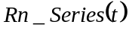。考虑到我们使用的是股市的动量效应，而MACD是动量效应一个不错的定量指标，我们借鉴MACD的思想，使用新的收益率序列，计算的DIF指标和DEA指标，最终构造国信相对强弱指标（如下式定义）。当GSRS首次由负转正的时候，说明大盘股指数强于小盘股指数的趋势得到确认，这时应该超配大盘股；反之则应该超配小盘股。
结论与建议
- 国信相对强弱方法（GSRS）输入参数很少，且指标含义简单明了，特别适合追求相对收益的公募基金；
- 不管是相对收益还是绝对收益，GSRS方法都取得了骄人的战绩，不仅能长跑制胜（2005年～2010年1月），且按年计算的收益率也有效的超越的基准；
- 使用GSRS方法指导中证100和中证500的配置，从2005年到2010年1月，组合累积收益率1088.38%，同期沪深300收益率256.69%，且每年都超越了沪深300。而构建的多空策略组合，每年都获得了正的绝对收益（包括2008年），累积收益率401.17%
- 根据GSRS方法，截止2010年2月22日，市场依然是小盘股强于大盘股。但市场的风格指针已处于转换的关键时刻点，强烈建议逐步减少小盘股的配置比例，密切关注随时可能出现的大盘股投资机会。

内容目录
概 述 3
研究方法 4
预测大小盘轮动逻辑框架 5
数据说明 5
参数优化与样本内检验 6
样本外检验 7
当前市场的风格状况 11
1、 国信相对强弱方法(GSRS)状况 11
2、 时间周期证据 11
3、 相对估值证据 12
结论与建议 12
图表目录
图1、中证100与中证500指数收益对比（07\07至07\10） 3
图2：中证100与中证500指数收益对比（08\11至09\02） 3
图3：逻辑框架图 5
图4：申万大小盘风格指数样本内检验（多头策略） 6
图5：申万大小盘风格指数样本内检验（多空策略） 6
图6：申万大小盘组合分阶段比较（多头策略） 7
图7：申万大小盘组合分阶段比较（多空策略） 7
表1：申万大小盘组合分阶段比较结果 7
图8：中证100/500指数样本外检验（多头策略） 8
图9：中证100/500指数样本外检验（多空策略） 8
图10：中证100/500组合分阶段比较（多头策略） 8
图11：中证100/500组合分阶段比较（多空策略） 8
表2：中证100/500组合分阶段比较结果 8
图12：中证100/200指数样本外检验（多头策略） 9
图13：中证100/200指数样本外检验（多空策略） 9
图14：中证100/200组合分阶段比较（多头策略） 9
图15：中证100/200组合分阶段比较（多空策略） 9
表3：中证100/200组合分阶段比较结果 9
图16：中证200/500指数样本外检验（多头策略） 10
图17：中证200/500指数样本外检验（多空策略） 10
图18：中证200/500组合分阶段比较（多头策略） 10
图19：中证200/500（多空策略） 10
表4：中证200/500组合分阶段比较结果 10
表5：各组配对收益率表现 11
图20：中证100/500组合最新情况 11
图21：中证100、500四周收益差 12
图22：中证100、500估值图 12

概 述
市场在不同的阶段运行，即便是处于一个长期上涨的景气周期中也不例外，都会经历相同的周期：上涨，顶部，下跌，底部，而每个阶段都会对不同的行业产生不同的影响。资产配置是获取超额收益的重要来源，据国外的实证研究统计，共同基金大部分超额收益都可以用资产配置来解释，也就是说在成熟市场环境中，资产配置在基金的投资组合管理中也占据了主要的地位，其作用强于个股的选择。
风格投资是组合投资理论研究中的一个重要分支。所谓风格实际是分类方法在证券投资中的应用，投资者可以按照行业属性或者公司规模属性的不同将股票分成不同属性的资产类别，这种以分类的股票群体的某种共同特征称为股票风格，而以某种具体的风格而不是以单只股票为基础进行资产配置行为就是风格投资。风格投资更多地依赖于数量化研究，而不是传统的股票选择，从而降低投资分析的成本,近年来随着机构投资者增加，风格投资策略也骤步成为现代组合管理的主流投资模式的一种。
大多数实证研究都表明价值型组合和成长型股票组合、小盘股组合和大盘股股票组合之间有显著的收益差异，且累计收益的差异对价值型组合和小盘股组合有利。尽管Fama-French三因素模型解释存在这些异常现象是因为市场规模效应和账面市值比效应。但这些现象并不是在所观察期间的任何时期都可以获得，如图2、图3所示：在07年7月至07年10月观察期间中证100超越中证500高达33.25%，但到了08年11月至09年2月期间中证100则落后中证500达33.21%。这促使理论界和资产管理者重新审视价值投资和小盘股更有优势的观点，并最终认识到价值型组合不可能永远超越成长型组合，小盘股组合不可能永远超越大盘股组合，也就是价值型和成长型的收益以及小盘股和大盘股的收益都存在着周期性。正因为风格周期性存在，所以我们应积极地进行风格管理，正确地判断、把握以及选择风格倾向，这样才能获得超额的市场收益。本报告仅使用GSRS方法研究大小盘的风格转换。
在观察期内：2007年7月至10中证100超越中证500高达33.25%，但到了2008年11月至09年2月期间中证100则落后中证500达33.21%。其它历史时段表现也充分证明这个规律是客观存在的，同时大小盘的轮番表现都具有一定的持续性。
图1、中证100与中证500指数收益对比（07\07至07\10） |  | 图2：中证100与中证500指数收益对比（08\11至09\02）
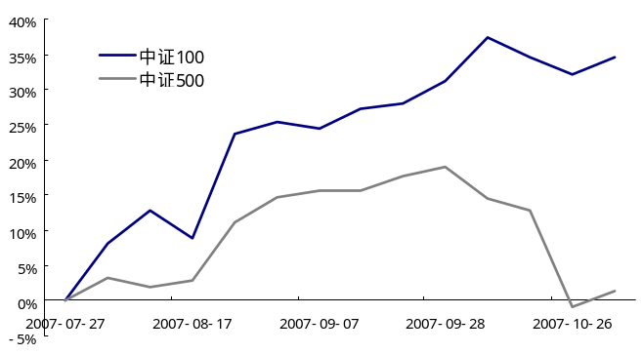 |  | 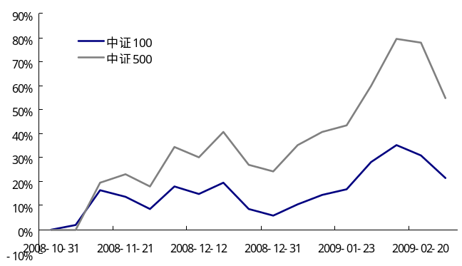
数据来源：国信证券经济研究所， |  | 数据来源：国信证券经济研究所

研究方法
在部分可以预测的前提下，积极的风格管理在不同风格组合中进行轮动（Style Rotation）的策略有机会击败消极的风格管理策略。这种预测的前提是需要知晓转换的相关变量，也就是说是什么变量决定了各种投资风格在不同时期内的收益差异，这方面的研究主要有二类，第一类是从研究宏观经济周期入手，研究宏观变量和投资风格之间的关系；另外一类是从行为金融角度入手，认为风格表现只不过是过度反应的结果，即过去表现好的风格组合在未来一段时期持续战胜了过去表现差的风格组合,并驱动证券价格逐渐偏离价值,因而最终导致风格水平的反转。
因此可从过去风格的表现推断未来风格表现，未来风格收益是以往风格表现的一个正动量外推函数（风格动量）。本报告采用第二种方法，纯粹从市场交易数据出发来分析风格之间转换的关系。
假设前提：A股市场存在动量反转效应，并且有一定的持续性。
基本原理：首先选择两个不同的股票指数，如大盘股指数和小盘股指数，分别取其累积收益率的对数值，相减获得相对收益率序列。考虑到我们使用的是股市的动量效应，而MACD是动量效应一个不错的定量指标，我们借鉴MACD的思想，使用新的收益率序列，计算的DIF指标和DEA指标，最终构造国信相对强弱指标（如下式定义）。当GSRS首次由负转正的时候，说明大盘股指数强于小盘股指数的趋势得到确认，这时应该超配大盘股；反之则应该超配小盘股。
指标定义：
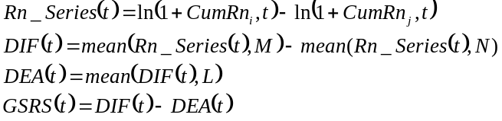
变量说明：
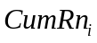: 大盘股累积收益率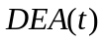
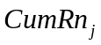: 小盘股累积收益率
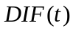：离差值
:离差值平均值
M/N/L：时间周期，一般M<N 组合更换最低频率为周

国信相对强弱方法预测风格轮动应用
GSRS应用之一：大小盘风格轮动预测
通过观察GSSR的变化能够有效判断大小盘风格轮动方向。从而以此构建投资组合。
GSRS应用之二：构建多头组合
追求相对收益：当GSRS值达到风格转换值时，买入正向风格组合。卖出原持有风格组合。时刻保持持仓状态。如以此方法构建投资组合可以帮助追求相对收益投资人始终持有强势组合来获取超越市场基准收益。
GSRS应用之三：构建多空组合
追求绝对收益：当GSRS值达到风格转换值时，买入正向风格组合同时卖空反向风格组合，构造市场风险中性组合，获取绝对收益。如股指期货或融资融券业务在近期推出，利用我们GSRS方法将可以构建多空组合，获得绝对收益。
GSRS应用之四：行业配置
一种方法是使用所有的行业指数相对于市场基准构建GSRS指标，当观察到GSRS指标进入转换区的时候，则超配对应的行业；反之则低配。另外一种方法是首先对所有行业指数进行配对，然后构建GSRS指标，再按照GSRS的原理选择超配和低配的行业。
GSRS应用之五：个股选择
和行业配置一样，可以使用两种方法构造GSRS指标来选择强势个股。但考虑到行业内个股较多，建议使用第二种方法，即先对个股进行配对构造GSRS指标，然后按照GSRS的原理选择强势个股进行配置。

预测大小盘轮动逻辑框架
图3：逻辑框架图
样本外检验
参数优化
样本内检验
结果分析
数据准备
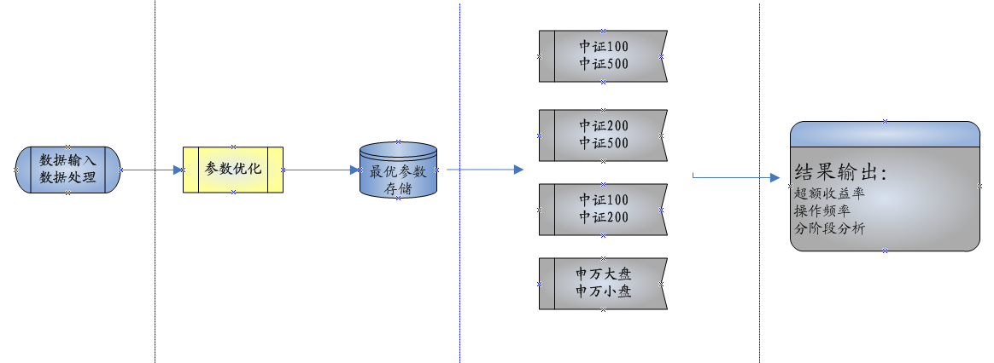
资料来源：国信证券经济研究所

数据说明
样本来源：本报告研究了中证100指数与中证500指数（良好的代表性）、中证200指数与中证500指数（良好的代表性）、中证100指数与中证200指数（良好的代表性）、申万大盘指数与申万小盘指数（样本较长）等不同类型风格指数的周收益率数据作为样本。
采样时间：中证系指数：2005年1月7日～2010年1月29日
申万系指数：1999年12月30日～2010年1月29日
比较基准：申万系指数：上证综合指数（时间较长）
中证系指数：沪深300指数 （最具代表性）
费率设置：每当发生样本调整，单边费率取0.5%，双边费率1.0%。
参数优化与样本内检验:申万风格指数的数据较长，本报告使用申万大小盘风格指数数据进行参数优化，获取的最优参数对其他风格指数进行样本外检验。参数优化完毕后的样本内检验如图4、5所示（全样本2000～2010）。

参数优化与样本内检验
模型参数的正确定设定是影响预测效果的关键因素。我们采用遍历参数较小值到较大值方法观察多头组合收益率，选择样本内检验效果最好的参数作为样本外估计的参数。
图4：申万大小盘风格指数样本内检验（多头策略） |  | 图5：申万大小盘风格指数样本内检验（多空策略）
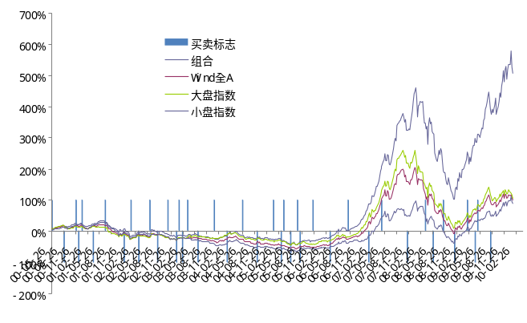 |  | 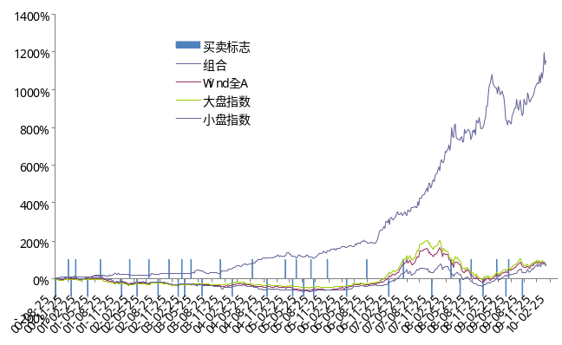
数据来源：国信证券经济研究所，样本内检验（全样本1999～2010） |  | 数据来源：国信证券经济研究所，样本内检验（全样本1999～2010）
从上图可以看出，2000年初至2010年初，申万大小盘样本内检验的结果非常理想。纯多头策略总的累积收益率高达507.99%，远高于同期上证综指收益率（98.95%）。而使用多空策略，结合GSRS方法，组合收益率则高达1150.89%，且组合收益率波动更小（有效回避系统风险，如2001年到2005年的熊市、2008年的单边下跌）。当然，这只是样本内检验，只能初步证明GSRS方法用在大小盘风格指数上是有一定效果的，下一步的工作是做样本外检验，以考察GSRS方法在大小盘风格资产配置方面的实用性如何。
图6：申万大小盘组合分阶段比较（多头策略） |  | 图7：申万大小盘组合分阶段比较（多空策略）
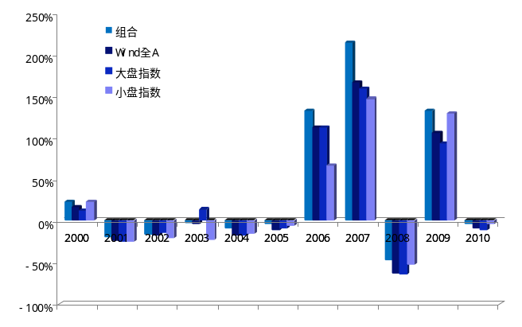 |  | 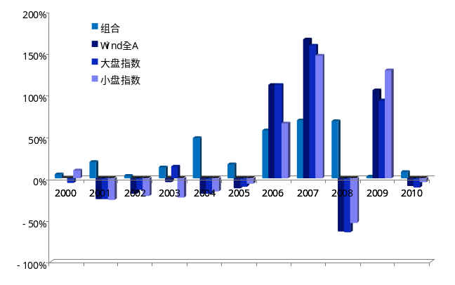
数据来源：国信证券经济研究所，样本内检验，单边费率0.5% |  | 数据来源：国信证券经济研究所，样本内检验，单边费率0.5%

表1：申万大小盘组合分阶段比较结果
多头策略 |  |  |  |  |  |  | 多空策略
 | 组合 | Wind全A | 大盘  指数 | 小盘  指数 | 交易  次数 | 组合 |  | Wind全A | 大盘  指数 | 小盘  指数 | 交易  次数
2000 | 22.74% | 16.31% | 12.35% | 22.79% | 4 | 4.60% |  | -0.12% | -5.56% | 9.18% | 3
2001 | -19.30% | -24.15% | -24.59% | -25.37% | 4 | 19.23% |  | -24.15% | -24.59% | -25.37% | 4
2002 | -16.20% | -17.79% | -13.93% | -20.83% | 5 | 3.43% |  | -17.79% | -13.93% | -20.83% | 5
2003 | -2.95% | -4.12% | 13.71% | -22.97% | 6 | 13.31% |  | -4.12% | 13.71% | -22.97% | 6
2004 | -9.35% | -17.71% | -18.10% | -15.77% | 3 | 48.01% |  | -17.71% | -18.10% | -15.77% | 3
2005 | -3.25% | -11.52% | -9.41% | -6.25% | 7 | 17.02% |  | -11.52% | -9.41% | -6.25% | 7
2006 | 132.69% | 111.89% | 112.10% | 66.04% | 2 | 57.12% |  | 111.89% | 112.10% | 66.04% | 2
2007 | 214.88% | 166.21% | 158.98% | 146.84% | 3 | 69.31% |  | 166.21% | 158.98% | 146.84% | 3
2008 | -47.37% | -62.92% | -64.41% | -52.68% | 4 | 68.35% |  | -62.92% | -64.41% | -52.68% | 4
2010 | 132.79% | 105.47% | 92.83% | 129.56% | 4 | 2.40% |  | 105.47% | 92.83% | 129.56% | 4
2010 | -4.15% | -8.57% | -11.12% | -4.15% | 0 | 7.74% |  | -8.57% | -11.12% | -4.15% | 0
数据来源：国信证券经济研究所，单边费率0.5%。因优化参数不同，计算组合收益率起点不一样，多头策略和多空策略2000年指数收益率不一致。

样本外检验
为了检验GSRS方法在大小盘风格资产配置方面的实用性，我们按照GSRS的原理，使用申万大小盘确定最优参数（2000～2004），而使用中证100/500，中证100/200，中证200/500配对，构建GSRS所需要的收益率序列，做样本外检验（2005～2010）。这样一方面可以解决样本外检验的问题（增加实用性），另一方面也解决了中证系规模指数样本周期过短的问题（增加可靠性）。

图8：中证100/500指数样本外检验（多头策略） |  | 图9：中证100/500指数样本外检验（多空策略）
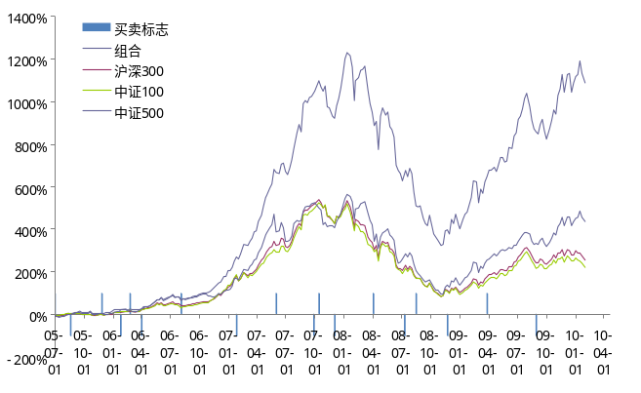 |  | 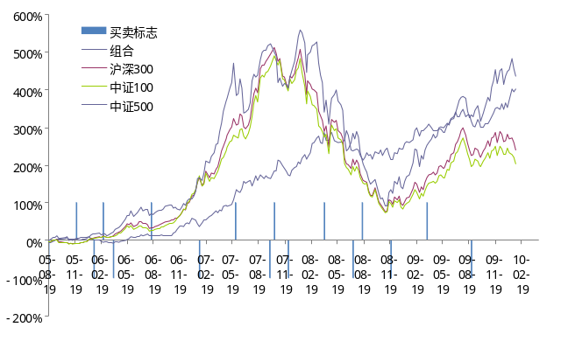
数据来源：国信证券经济研究所，样本外检验，单边费率0.5% |  | 数据来源：国信证券经济研究所，样本外检验，单边费率0.5%

图10：中证100/500组合分阶段比较（多头策略） |  | 图11：中证100/500组合分阶段比较（多空策略）
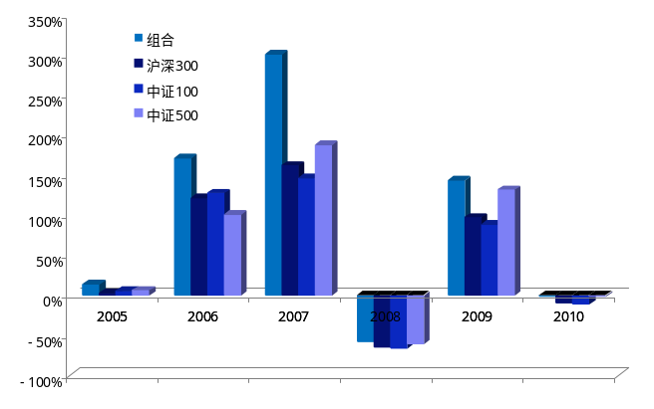 |  | 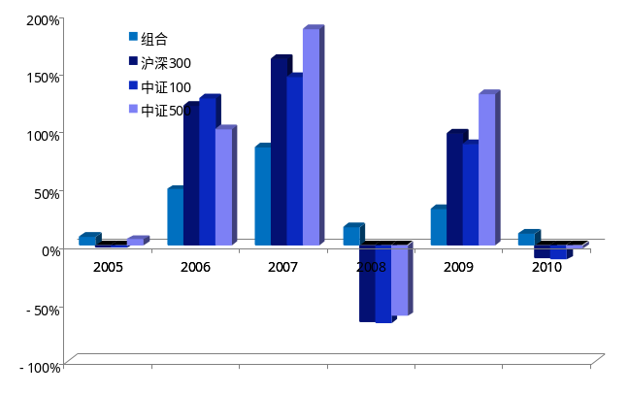
数据来源：国信证券经济研究所，样本外检验，单边费率0.5% |  | 数据来源：国信证券经济研究所，样本外检验，单边费率0.5%

表2：中证100/500组合分阶段比较结果
多头策略 |  |  |  |  |  |  | 多空策略
 | 组合 | 沪深300 | 中证100 | 中证500 | 交易次数 | 组合 |  | 沪深300 | 中证100 | 中证500 | 交易次数
2005 | 13.03% | 2.80% | 4.65% | 5.77% | 3 | 7.72% |  | -1.58% | -1.42% | 5.36% | 2
2006 | 170.52% | 121.02% | 127.05% | 100.68% | 4 | 48.63% |  | 121.02% | 127.05% | 100.68% | 4
2007 | 300.49% | 161.55% | 145.69% | 186.63% | 5 | 84.86% |  | 161.55% | 145.69% | 186.63% | 5
2008 | -58.96% | -65.95% | -66.48% | -60.80% | 4 | 16.19% |  | -65.95% | -66.48% | -60.80% | 4
2010 | 142.40% | 96.71% | 87.49% | 131.27% | 2 | 31.73% |  | 96.71% | 87.49% | 131.27% | 2
2010 | -2.47% | -10.39% | -12.08% | -2.47% | 0 | 10.64% |  | -10.39% | -12.08% | -2.47% | 0
数据来源：国信证券经济研究所，单边费率0.5%。因优化参数不同，计算组合收益率起点不一样，多头策略和多空策略2005年指数收益率不一致。
·图8～图11，以及表2可以看出，使用GSRS方法指导中证100和中证500的配置，从2005年到2010年1月，组合累积收益率1088.38%，同期沪深300收益率256.69%，且每年都超越了沪深300。而构建的多空策略组合，每年都获得了正的绝对收益（包括2008年），累积收益率401.17%。

图12：中证100/200指数样本外检验（多头策略） |  | 图13：中证100/200指数样本外检验（多空策略）
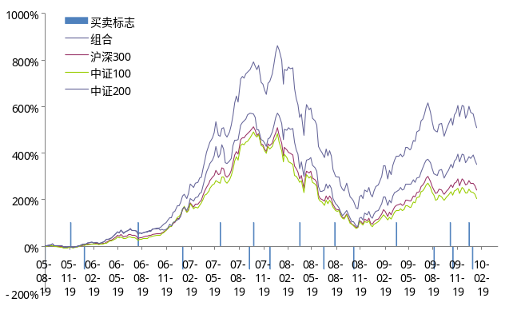 |  | 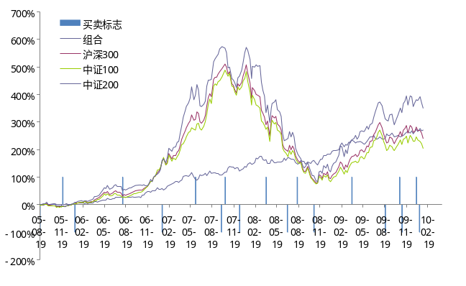
资料来源：国信证券经济研究所，样本外检验，单边费率0.5% |  | 资料来源：国信证券经济研究所，样本外检验，单边费率0.5%

图14：中证100/200组合分阶段比较（多头策略） |  | 图15：中证100/200组合分阶段比较（多空策略）
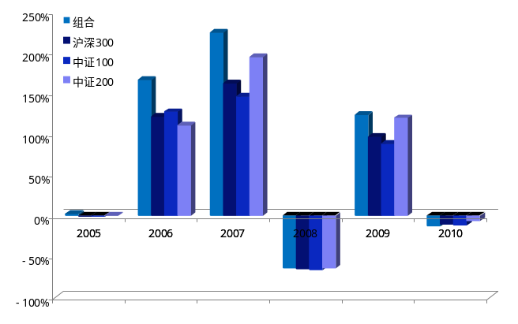 |  | 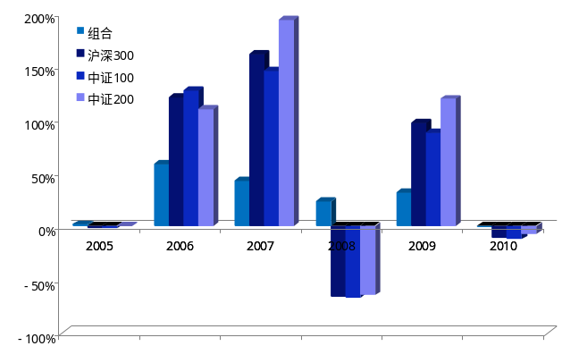
数据来源：国信证券经济研究所，样本外检验，单边费率0.5% |  | 数据来源：国信证券经济研究所，样本外检验，单边费率0.5%

表3：中证100/200组合分阶段比较结果
多头策略 |  |  |  |  |  |  | 多空策略
 | 组合 | 沪深300 | 中证100 | 中证200 | 交易次数 | 组合 |  | 沪深300 | 中证100 | 中证200 | 交易次数
2005 | 2.37% | -1.58% | -1.42% | 0.23% | 2 | 1.69% |  | -1.58% | -1.42% | 0.23% | 2
2006 | 166.56% | 121.02% | 127.05% | 110.11% | 2 | 58.32% |  | 121.02% | 127.05% | 110.11% | 2
2007 | 224.07% | 161.55% | 145.69% | 193.81% | 5 | 42.93% |  | 161.55% | 145.69% | 193.81% | 5
2008 | -64.66% | -65.95% | -66.48% | -64.51% | 4 | 23.01% |  | -65.95% | -66.48% | -64.51% | 4
2010 | 123.59% | 96.71% | 87.49% | 119.46% | 5 | 31.63% |  | 96.71% | 87.49% | 119.46% | 5
2010 | -13.05% | -10.39% | -12.08% | -6.70% | 1 | -0.23% |  | -10.39% | -12.08% | -6.70% | 1
数据来源：国信证券经济研究所，单边费率0.5%。因优化参数不同，计算组合收益率起点不一样，多头策略和多空策略2005年指数收益率不一致。
从图12～图15，以及表3可以看出，使用GSRS方法指导中证100和中证200的配置，从2005年到2010年1月，组合累积收益率507.62%，同期沪深300收益率241.48%。所构建的多空策略组合，每年都获得了正的绝对收益（除2010年），累积收益率271.73%。
图16：中证200/500指数样本外检验（多头策略） |  | 图17：中证200/500指数样本外检验（多空策略）
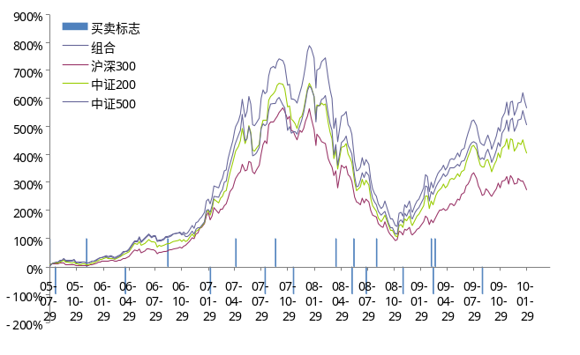 |  | 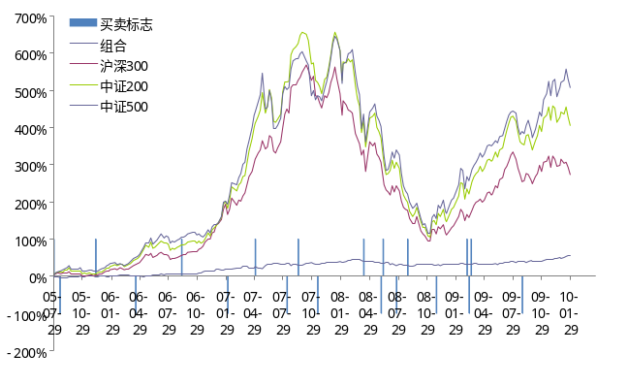
资料来源：国信证券经济研究所，样本外检验，单边费率0.5% |  | 资料来源：国信证券经济研究所，样本外检验，单边费率0.5%

图18：中证200/500组合分阶段比较（多头策略） |  | 图19：中证200/500（多空策略）
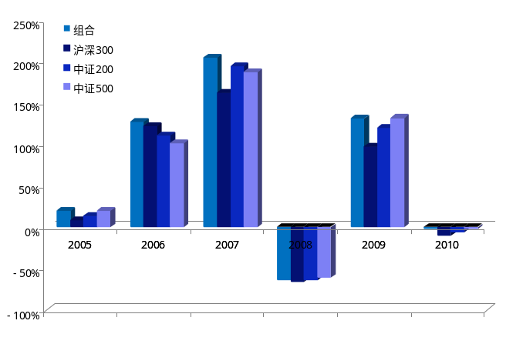 |  | 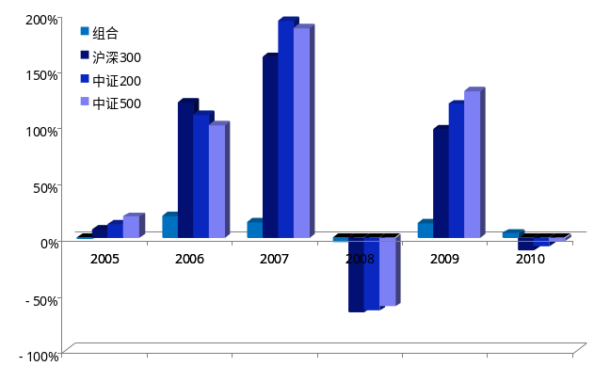
数据来源：国信证券经济研究所，样本外检验，单边费率0.5% |  | 数据来源：国信证券经济研究所，样本外检验，单边费率0.5%

表4：中证200/500组合分阶段比较结果
多头策略 |  |  |  |  |  |  | 多空策略
 | 组合 | 沪深300 | 中证200 | 中证500 | 交易次数 | 组合 |  | 沪深300 | 中证500 | 中证200 | 交易次数
2005 | 19.05% | 7.42% | 12.71% | 19.22% | 3 | -0.33% |  | 7.42% | 12.71% | 19.22% | 2
2006 | 126.19% | 121.02% | 110.11% | 100.68% | 2 | 19.49% |  | 121.02% | 110.11% | 100.68% | 3
2007 | 204.17% | 161.55% | 193.81% | 186.63% | 5 | 14.38% |  | 161.55% | 193.81% | 186.63% | 5
2008 | -63.97% | -65.95% | -64.51% | -60.80% | 6 | -3.55% |  | -65.95% | -64.51% | -60.80% | 6
2010 | 131.24% | 96.71% | 119.46% | 131.27% | 4 | 13.41% |  | 96.71% | 119.46% | 131.27% | 4
2010 | -2.47% | -10.39% | -6.70% | -2.47% | 0 | 4.54% |  | -10.39% | -6.70% | -2.47% | 0
数据来源：国信证券经济研究所，单边费率0.5%。因优化参数不同，计算组合收益率起点不一样，多头策略和多空策略2005年指数收益率不一致。
从图12～图15，以及表3可以看出，使用GSRS方法指导中证200和中证500的配置，从2005年到2010年1月，组合累积收益率565.65%，同期沪深300收益率272.71%。所构建的多空策略组合，2005~2010年1月累积收益率55.75%。
总的来说，GSRS方法可以有效的指导大小盘风格资产的配置，在超额收益率、绝对收益率方面，以及稳定性方面都有骄人战绩。具体来说，中证100/500配对的效果要好于中证100/200配对的效果，而中证100/200配对的效果又好于中证200/500配对的效果。具体如表5所示。

表5：各组配对收益率表现
 | 多头收益率 | 多空收益率 | HS300收益率
中证100/500 | 1088.38% | 401.17% | 256.69%
中证100/200 | 507.62% | 241.48% | 271.73%
中证200/500 | 565.65% | 55.75% | 272.71%
数据来源：国信证券经济研究所，单边费率0.5%。因优化参数不同，计算组合收益率起点不一样，多头策略和多空策略基准指数收益率不一致。

当前市场的风格状况
- 国信相对强弱方法(GSRS)状况
从图8和图12可以看出，目前还没有发出买卖标志，即目前市场依然是小盘股强势，大盘股走势较弱。但是，从中证100/500组合目前GSRS的计算结果（更新到2月22日）我们可以看出，目前市场的风格处于一个转换时期（图20），虽然目前不建议马上超配大盘蓝筹类股票，但至少应该对超配小盘股保持谨慎。
图20：中证100/500组合最新情况
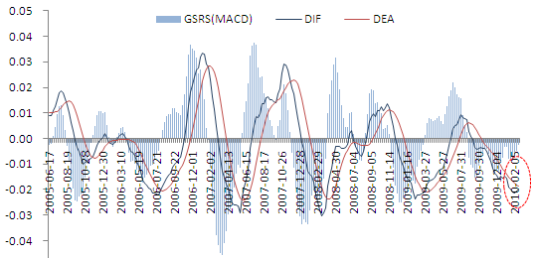
数据来源：国信证券经济研究所
- 时间周期证据
小盘股超额收益率持续超过大盘股的时间已连续达到24周，从中证指数在05年发布以来中证100与中证500收益率转换平均周数在16周左右。从历史经验来说，风格转换也将展开。
图21：中证100、500四周收益差
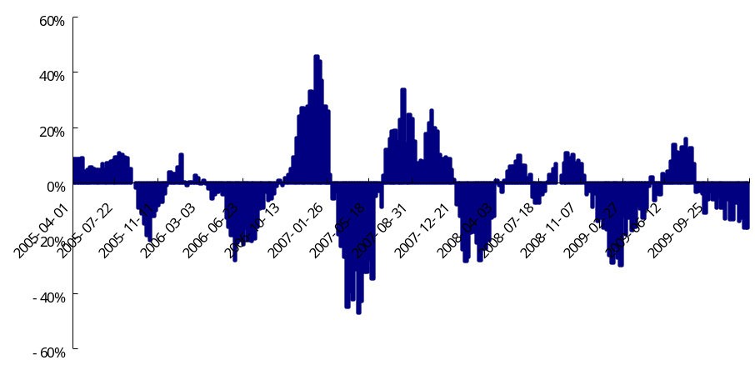
数据来源：国信证券经济研究所
- 相对估值证据
小盘股估值明显偏高，中证100在2010年2月22日整体市盈率只有23.3（TTM整体法）倍。而中证500整体市盈率已高达81.7（TTM整体法）倍。两者的差距从最低1.15倍扩大到现在3.5倍，从图22可以看到两者背离程度创历史峰值。
图22：中证100、500估值图
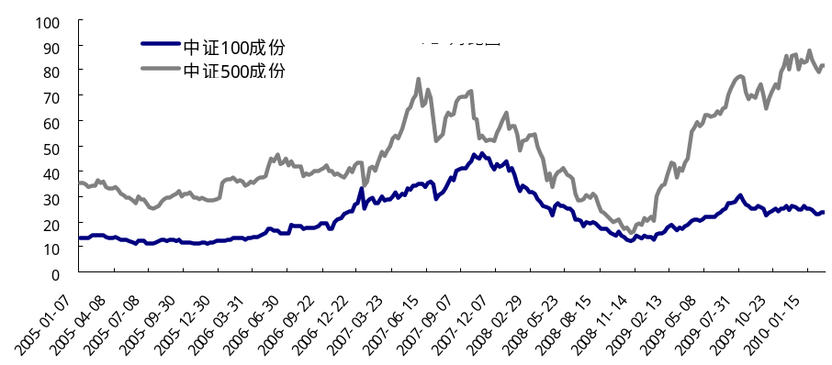
数据来源：国信证券经济研究所，
虽然目前小盘股依然强于大盘股，但市场的风格转换指针已经处于转换的关键的（图20）。其它催化剂：近推出股指指期货步伐愈加紧凑、融资融券在制度与技术系统工作已完成。小盘股无论从估值还是累计收益率来说，都不支持继续走强条件，或许这些都将成为风格转向大盘股催化剂。股指期货、融资融券的推出都有利于大盘的风格顺利转换并持续。我们强烈提醒大家关注近期大盘股可能出现的投资机会。

结论与建议
- 国信相对强弱方法（GSRS）输入参数很少，且指标含义简单明了，特别适合追求相对收益的公募基金；
- 不管是相对收益还是绝对收益，GSRS方法都取得了骄人的战绩，不仅能长跑制胜（2005年～2010年1月），且按年计算的收益率也有效的超越的基准；
- 使用GSRS方法指导中证100和中证500的配置，从2005年到2010年1月，组合累积收益率1088.38%，同期沪深300收益率256.69%，且每年都超越了沪深300。而构建的多空策略组合，每年都获得了正的绝对收益（包括2008年），累积收益率401.17%
- 根据GSRS方法，截止2010年2月22日，市场依然是小盘股强于大盘股。但市场的风格指针已处于转换的关键时刻点，强烈建议逐步减少小盘股的配置比例，密切关注随时可能出现的大盘股投资机会。

国信证券投资评级
类别 | 级别 | 定义
股票  投资评级 | 推荐 | 预计6个月内，股价表现优于市场指数20%以上
股票  投资评级 | 谨慎推荐 | 预计6个月内，股价表现优于市场指数10%-20%之间
股票  投资评级 | 中性 | 预计6个月内，股价表现介于市场指数±10%之间
股票  投资评级 | 回避 | 预计6个月内，股价表现弱于市场指数10%以上
行业  投资评级 | 推荐 | 预计6个月内，行业指数表现优于市场指数10%以上
行业  投资评级 | 谨慎推荐 | 预计6个月内，行业指数表现优于市场指数5%-10％之间
行业  投资评级 | 中性 | 预计6个月内，行业指数表现介于市场指数±5%之间
行业  投资评级 | 回避 | 预计6个月内，行业指数表现弱于市场指数5%以上

免责条款
本报告信息均来源于公开资料，我公司对这些信息的准确性和完整性不作任何保证。报告中的内容和意见仅供参考，并不构成对所述证券买卖的出价或询价。我公司及其雇员对使用本报告及其内容所引发的任何直接或间接损失概不负责。我公司或关联机构可能会持有报告中所提到的公司所发行的证券头寸并进行交易，还可能为这些公司提供或争取提供投资银行业务服务。本报告版权归国信证券所有，未经书面许可任何机构和个人不得以任何形式翻版、复制、刊登。

[Table_Analyst]
国信证券经济研究所研究团队
宏观  杨建龙  林松立 010-82254212  任泽平 010-82254206  周炳林 0755-82133339 | 策略  汤小生 021-68864595  黄海培 021-68864598  崔 嵘 021- 68866202  廖 喆 021-68866236  赵 谦 021-68866295 | 交通运输  唐建华 0755-82130468  孙菲菲 0755-82133400  高 健 0755-82130678  黄金香 010-82252922
银行  邱志承 021-68864597  黄 飙 0755-82133476  谈 煊 010- 82254212  戴志锋 0755-82133343 | 房地产  方 焱 0755-82130648  陈 林 0755-82133343  区瑞明 0755-82130678 | 信息技术  肖利娟 010-82252322  王俊峰 010-82254205  凌 晨 021-68866233
有色金属  彭 波 0755-82133909  李洪冀 010-82252922 | 汽车及零配件  李 君 021-68866235  左 涛 021-68866253 | 钢铁  郑 东 010-82254160  秦 波 010-82252922
商业贸易  胡鸿轲 021-68866206  吴美玉 010-82252911 | 基础化工  邱 伟 0755-82133263  陆 震 0755-82130532 | 非银行金融  武建刚 010-82250828  王一峰 010-82250828
石油与石化  李 晨 021-68866252  严蓓娜 021- 68866253 | 电力设备  彭继忠 021-68866203  皮家银 021- 68866205 | 传媒  陈财茂 021-68866236  廖绪发 021-68866237
机械  余爱斌 0755-82133400  李筱筠 010-82254205 | 电力与公用事业  徐颖真 021-68864007  谢达成 021-68866236 | 医药  贺平鸽 0755-82133396  丁 丹 0755-82130678
通信  严 平 021- 68865025 | 造纸  李世新 0755-82130565 | 家电  王念春 0755-82130407
纺织服装  方军平 021-68866202 | 建材  杨 昕 021-68864596 | 旅游  陈财茂 021-68866236  廖绪发 021-68866237
中小股票  高芳敏 021-68864586  陈爱华 | 食品饮料  黄 茂 0755-82133476  谢鸿鹤 0755-82130646
农业  张 如 021-68866233 | 煤炭  李 然 0755-82130681 | 建筑  邱 波 0755-82133390
固定收益与基金  皮 敏 021-68864011  张 旭 010-82254210  杨 涛 0755-82133339 | 金融工程  葛新元 0755-82133332  董艺婷 021-68866946  戴 军 021-68864585 | 金融工程  王军清 0755-82133297  黄志文 0755-82130532  林晓明
[Table_Sales]
国信证券经济研究所机构销售部
华南区 | 华东区 | 华北区
万成水 0755-82133147  13923401205  wancs@guosen.com.cn | 盛建平 021-68864592  15821778133  shengjp@guosen.com.cn | 王立法 010-82252236  13910524551  wanglf@guosen.com.cn
刘宇华 0755-82130818  13823380182  liuyh@guosen.com.cn | 马小丹 021-68866025  13801832154  maxd@guosen.com.cn | 王晓建 010-82252615  13701099132  wangxj@guosen.com.cn
邵燕芳 0755-82133148  13480668226  shaoyf@guosen.com.cn | 郑 毅 021-68866205  13795229060  zhengyi@guosen.com.cn | 谭春元 010-82254209  13810118116  tancy@guosen.com.cn
庞 博 0755-82130818  0755-82133343  pangb@guosen.com.cn | 黄胜蓝 021-68866011  13761873797  huangsl@guosen.com.cn | 焦 戬 010-82254209  13601094018  jiaojian@guosen.com.cn
祝 彬 0755-82133456  15814403667  zhubin@guosen.com.cn | 刘 塑 021-68866236  13817906789  liusu@guosen.com.cn

